***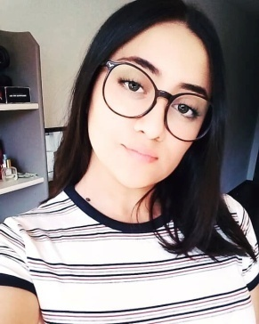*BOURAS Nadine**

***0753678265***

[*nadine.bouras111@gmail.com*](mailto:nadine.bouras111@gmail.com)

**22 route de turin boite postale 407,06300 NICE**

***PROFIL***

En étant une étudiante actif, dynamique et en même temps sérieuse, je vois que votre entreprise est capable de me forger une expérience professionnelle dans mon jeune âge vu mes capacités d'apprentissage rapide et ma compétence dans la langue anglaise. **Plutôt que de vous écrire pourquoi je suis le bon candidat, j'ai préféré vous l'expliquer de visu.**

*EXPÉRIENCE PROFESSIONNELLE*

Enquête : novembre 2017 : TVE : toutes vos enquêtes (NICE)

Restauration : janvier – mars 2018 : (Park china NICE)

Hôtesse d’accueille : février 2018 (NICE)

Garde d’enfants : juin-septembre 2018 (Tunisie)

Street marketing : décembre 2018 (galeries Lafayette NICE)

Ménage : février 2019 (Marseille)

***ÉDUCATION***

* Licence, économie et management - Septembre 2017 - Juin 2018

Université d’économie et de management : L’ISEM NICE

* Baccalauréat (spécialité mathématique), Septembre 2016 - Juin 2017

***COMPÉTENCES***

* Assistance Commerciale
* Assistance conseil auprès de la clientèle
* Réception de la clientèle (Téléphone)
* Communication
* Ponctuel
* Adaptation rapide en équipe
* Métrise de la langue française anglaise et arabe courant
* Autonome et réactif, ayant des capacités d'apprentissage rapide.
* Souriante
* Compétences Informatiques : Windows, Internet
* Organiser

.